PROSPECÇÃO FITOQUÍMICA DE EXTRATOS DE FOLHAS E CASCAS DA STRYPHNODENDRON ADSTRINGENS (MART.) COVILLE

Química Ambiental
Resumo

Pablo Aislan Freitas e Silva ¹
Barbara Cristina Guerra Curti ²
Chelcia da Conceição Ricardo Moiana ³
Taís Arthur Corrêa ⁴

O Stryphnodendron adstringens (Mart.) Coville, popularmente conhecido como Barbatimão, é uma árvore da família Fabaceae, nativa do Cerrado Brasileiro. O Barbatimão tem vasta aplicação na medicina popular, sendo utilizado no tratamento de leucorreia, hemorragias, infecções ginecológicas, limpeza de ferimentos e no combate a venenos de animais peçonhentos. Suas propriedades antimicrobianas se destacam como uma alternativa natural na medicina. O presente trabalho buscou o estudo fitoquímico dos extratos das folhas e cascas do barbatimão, empregando prospecção fitoquímica qualitativa e espectroscopia na região do Infravermelho (ATR-FTIR). O material vegetal foi coletado no Parque das Sucupiras, no município de Frutal- MG, higienizado, seco e triturado. Em seguida foi submetido a extração por maceração com etanol P.A e seu extratos avaliados quanto a presença de metabólitos secundários, observando a formação de espuma, precipitação/turvação, mudança de cor e aparecimento de fluorescência, bem como a ocorrência de bandas características de grupos funcionais através da FTIR. Os testes fitoquímicos identificaram a presença de saponinas, flavonoides, taninos e alcaloides em ambas as amostras. Além disso, foram encontrados esteroides especificamente no extrato das folhas e triterpenoides no extrato das cascas. Os resultados dos testes fitoquímicos, aliados aos dados de espectroscopia de infravermelho, evidenciaram a complexidade e a riqueza dos metabólitos secundários presentes no Barbatimão. Os dados obtidos reforçam a importância do Barbatimão na medicina popular, sugerindo que mais estudos sejam realizados evidenciando suas propriedades terapêuticas e seu potencial de aplicação na indústria farmacêutica.
Palavras-chave: Infravermelho; Metábolitos Secundários; Barbatimão; Cerrado.

¹ Discente do Programa de Mestrado em Ciências Ambientais da Universidade do Estado de Minas Gerais,
Frutal, MG – eng.pabloaislan@hotmail.com
² Discente do Programa de Mestrado em Ciências Ambientais da Universidade do Estado de Minas Gerais,
Frutal, MG – barbaragcurti@gmail.com
³ Discente do Programa de Mestrado em Ciências Ambientais da Universidade do Estado de Minas Gerais, Frutal, MG – chelciamoiana@gmail.com
⁴ Profa. Dra. Universidade do Estado de Minas Gerais, Frutal, MG, DCEx, tais.correa@uemg.br

INTRODUÇÃO
O Cerrado é ecorregião tropical caracterizado por savanas e pastagens intercaladas com áreas de florestas úmidas e secas, sendo a segunda maior do Brasil, se destaca por sua rica diversidade tanto na vida animal quanto na vegetal. Dentro desse amplo território, é possível encontrar uma variedade de paisagens vegetais, que vão desde campos abertos com árvores de troncos retorcidos até vastas áreas cobertas por florestas densas (Aguiar, 2004; Damasco, 2018).
O Cerrado se estende por uma área de aproximadamente 1,8 milhão de quilômetros quadrados, correspondendo a cerca de 21% do território do Brasil. Essa vasta região se estende diagonalmente pelo país, indo do nordeste ao sudoeste. Essa região compartilha fronteiras com outros ecossistemas significativos da América do Sul, como a Floresta Amazônica, o Pantanal e a Caatinga (Peres, 2023). Entretanto, está enfrentando ameaças e precisa urgentemente de políticas e pesquisas que assegurem sua preservação em harmonia com o desenvolvimento sustentável (Lima, 2023).
A espécie Stryphnodendron adstringens (Barbatimão) faz parte das espécies de plantas do Cerrado ameaçadas devido o comércio desenfreado, sendo encontrada em diversos estados brasileiros, incluindo Tocantins, Bahia, Distrito Federal, Goiás, Mato Grosso, Mato Grosso do Sul, Minas Gerais, São Paulo e Paraná (Flora do Brasil, 2020).
O Barbatimão faz parte da família das Fabaceae e seu gênero Stryphnodendron possui 48 exemplares taxonomicamente aceitos (WFO, 2024), sendo uma árvore decídua, caracterizada por uma copa alongada e alcança entre 4 a 5 metros de altura. Seu tronco é robusto e tortuoso, sendo natural das regiões de cerrado no Sudeste e Centro-Oeste do Brasil. Produz frutos em forma de vagens cilíndricas, que não se abrem naturalmente, com aproximadamente 6 a 9 centímetros de comprimento, contendo numerosas sementes de cor parda. Sua floração ocorre durante o mês de janeiro. Popularmente é conhecida como Barba-de-timão, Borãozinho-roxo, Casca-da-mocidade, Casca-da-virgindade, Chorãozinho-roxo, Ibatimô, Paricarana, Uabatimô (Arruda, 1950; Panizza et al., 1988), sendo uma planta medicinal amplamente empregada pela população devido às suas propriedades medicinais. No entanto, a grande maioria da população faz o uso indiscriminado das cascas e folhas sem saber os compostos químicos presentes e sua real aplicação (Brasil , 2014).
A identificação dos principais grupos de componentes químicos presentes no extrato vegetal e/ou no óleo pode ser conduzida por meio de uma análise fitoquímica. Esse procedimento constitui um método qualitativo de baixo custo, permitindo uma avaliação rápida e preliminar da presença de metabólitos secundários no material em estudo. Geralmente, essa análise envolve testes colorimétricos ou de precipitação. É importante ressaltar que, embora os compostos bioativos possam estar distribuídos por toda a planta, sua concentração e facilidade de extração podem variar dependendo da parte da planta examinada, do período de coleta e do método/solvente de extração utilizado (Simões, 2017).
Há relatos sobre na literatura de aplicações farmacológicas e medicinais para tratamentos de leucorreia, hemorragias, infecções ginecológicas e limpar ferimentos, além de ser utilizado em forma de gotas para conjuntivites, tendo seu uso amplamente recomendado e utilizado em todo o país na medicina popular graças as suas propriedades anti-inflamatórias e cicatrizantes (Souza et al., 2007).
Assim, o presente estudo apresenta a avaliação fitoquímica das folhas e cascas do barbatimão (Stryphnodendron adstringens (Mart.) Coville) cultivado no município de Frutal-MG, por meio da investigação da presença de grupos de metabólitos secundários dos extratos hidroalcoolicos empregando prospecção fitoquímica por via úmida e espectroscopia na região do Infravermelho.

METODOLOGIA
Coleta do Material Vegetal
O material vegetal da espécie Stryphnodendron adstringens foi coletado no Parque das Sucupiras, localizado no município de Frutal-MG, coordenadas geográficas -20°02'23.3" de latitude sul -48°56'10.0" de longitude oeste, com altitude de 490m em relação ao nível do mar.
Foi selecionado uma árvore com porte médio, de aspecto saudável, em época de floração, onde foram coletadas as cascas e as folhas de uma árvore do Barbatimão (Figura 1). A coleta foi realizada no mês de abril de 2024 durante o Outono, pela manhã, com temperatura média de 26⁰C.
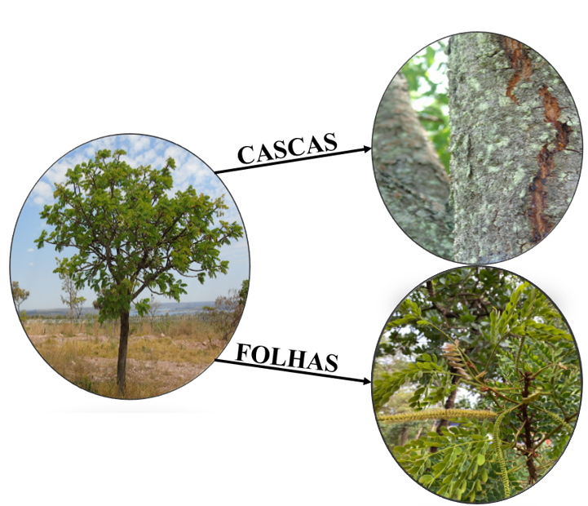
Figura 1: Árvore de Barbatimão selecionada para o estudo no Parque das Sucupiras. Fonte: Acervo dos autores (Frutal-MG, 2024)

Extração alcoólica e Prospecção Fitoquímica
Após a obtenção do material vegetal, o mesmo foi prontamente encaminhado ao Laboratório de Ciências Ambientais da Universidade do Estado de Minas Gerais (UEMG), onde foi realizado a triagem para separação das folhas saudáveis, lavagem em água corrente seguida de higienização com solução composta de hipoclorito de sódio a 5% e secagem por cerca de 20 minutos em temperatura ambiente.
Em seguida, as folhas e cascas foram acondicionadas em bandejas e colocadas em uma estufa com circulação de ar forçado com temperatura de 40⁰C durante 48 horas, até atingir umidade inferior a 15%, empregando um analisador de umidade (GEHAKA - IV3100). Em seguida os materiais foram triturados em um moinho de facas e armazenados em dessecador.
Para a extração, foram utilizadas 30g de cascas e 200ml etanol 70% (v/v) em Erlenmeyer, repetindo-se o mesmo procedimento com as folhas. Ambos os recipientes foram vedados e colocados em incubadora shaker (Lab companion ISS-7100R) sob agitação de 140 rpm, por 3 horas, duas vezes ao dia, a 25 °C, por tempo total de 48 h. Em seguida, os extratos foram filtrados e um volume de 10 mL de cada amostra foi retirado para as análises por via úmida, sendo o restante da solução submetida a rotaevaporação para remoção do solvente, seguida de congelamento e liofilização.
O extrato etanólico foi submetido à prospecção fitoquímica, utilizando as metodologias descritas por Simões et al. (2017), Corrêa et al. (2022) e Matos (2009). Avaliou-se a presença dos grupos de metabólitos secundários, incluindo saponinas, alcaloides, taninos, antraquinonas, flavonoides, triterpenoides e esteroides. Foram observados indicadores como a formação de espuma, precipitação/turvação, mudança de cor e aparecimento de fluorescência (Tabela 1).
Tabela 1: Resultados positivos esperados para a classe fitoquímicos analisados.
Reações | Metabólitos | Específicações
Reação de Mayer e  Reação de Dragendorff | Alcaloides | Formação de turvação e/ou precipitação
Saponinas por agitação | Saponinas | Formação de espuma persistente por mais de 15 min
Reação de Shinoda | Flavonoides | Aparecimento de coloração rósea a vermelha
Reação de Taubouk | Flavonoides | Aparecimento de fluorescência amarelo-esverdeada sob luz ultravioleta
Reação de Bornträger direta | Antraquinonas | Aparecimento de coloração rósea ou avermelhada
Reação com Cloreto férrico | Taninos | Aparecimento de cor azul indica taninos hidrolisáveis ou gálico e aparecimento de cor verde indica taninos condensados ou catéquicos
Reação com acetato de chumbo | Taninos | Formação de precipitado esbranquiçado confirma a presença de taninos hidrolisáveis
Reação de Libermann-Buchard | Esteroides livres | Coloração azul evanescente seguida de verde permanente
Reação de Libermann-Buchard | Triterpenoides | Coloração parda à vermelha
Fonte: Os autores (2024)
A análise dos extratos por Espectroscopia de Infravermelho foi realizada usando equipamento Espectrômetro por Transformada de Fourier (FTIR) da marca Agilent, modelo CARY 630, utilizando o método de reflectância total atenuada (ATR). Os espectros foram obtidos no modo de transmissão, na faixa de 4000 a 600 cm-1, com resolução de 4 cm⁻¹ e 40 varreduras.

RESULTADOS E DISCUSSÃO
Os testes fitoquímicos dos extratos das folhas e cascas do Barbatimão identificaram a presença de saponinas, flavonoides, taninos e alcaloides em ambas as amostras. Além disso, foram encontrados esteroides especificamente nas folhas e triterpenoides nas cascas, conforme o quadro 1.
Quadro 1: Resultados da Fitoquímica analisada, onde blocos com coloração Cinza indicam positivo e a coloração branca indica ausência do grupo funcional.
Fitoquímicos Analisados do Barbatimão
 | Alcaloídes | Saponinas | Flavonoides | Antraquinonas | Taninos | Esteroides | Triterpenoídes
Cascas | - | + | + | - | + | - | +
Folhas | - | + | + | - | + | + | -
Parâmetros: ( + ) presente, ( - ) ausente. Fonte: Os autores (2024)
Os testes fitoquímicos realizados nos extratos das folhas (Figura 2A) e cascas (Figura 3A) do Barbatimão revelaram resultados variados para diferentes grupos de metabólitos secundários. No teste para alcaloides, observou-se resultado negativo para as reações de Mayer e Dragendorff em ambas as amostras, devido à ausência de precipitação ou turvação, conforme mostrado na Figuras 2B e 2C, para as folhas e Figura 3B e 3C para as cascas.
O teste para saponinas (Figura 2D e Figura 3D) apresentou resultado positivo para ambas as amostras, onde foram visualizadas espumas persistentes por mais de 15 minutos, indicando a presença dessas substâncias. Para a avaliação de flavonoides, foram utilizadas a reação de Shinoda (Figura 2E e Figura 3E) e a reação de Taubouk (Figura 2F e Figura 3F). Apenas as folhas apresentaram resultado positivo, com o desenvolvimento de coloração avermelhada e fluorescência, respectivamente.
A determinação da presença de antraquinonas foi realizada pela reação de Bornträger direta (Figura 2G e Figura 3G), onde ambas as amostras não apresentaram mudança de coloração, indicando resultado negativo para a presença dessas substâncias.
Por fim, para determinar a presença de taninos, foram utilizados a reação com cloreto férrico (Figura 2H e Figura 3H) e a reação de Acetato de Chumbo (Figura 2I e Figura 3I). Ambas as amostras apresentaram resultado positivo para a presença de taninos, com a formação de precipitado de coloração verde escuro para as folhas e azul para as cascas, indicando a presença de taninos condensados e hidrolisáveis, respectivamente. A presença de taninos hidrolisáveis em ambas as amostras também foi evidenciada pelo desenvolvimento de precipitado esbranquiçado.
A presença de triterpenoides e esteroides foi determinada pela reação de Liebermann-Buchard (Figura 2J e Figura 3J). Observou-se o desenvolvimento de coloração parda nas cascas, indicando a presença de terpenos, e coloração verde nas folhas, indicando a presença de esteroides.
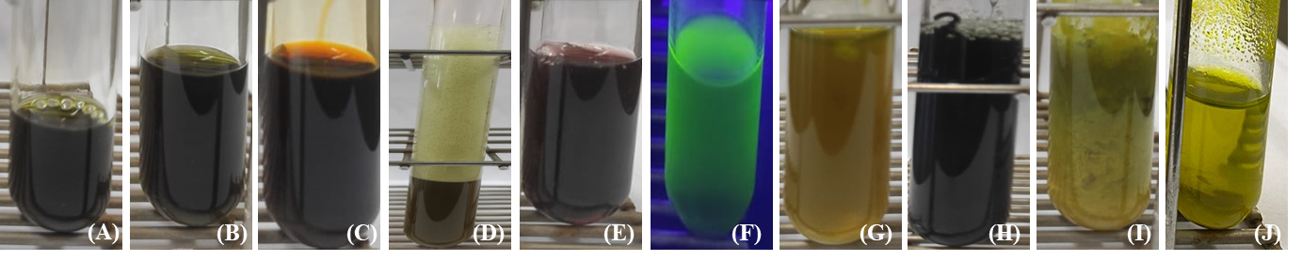
Figura 2: Resultados da prospecção fitoquímica do extrato das folhas. Fonte: Fonte: Os autores (2024)

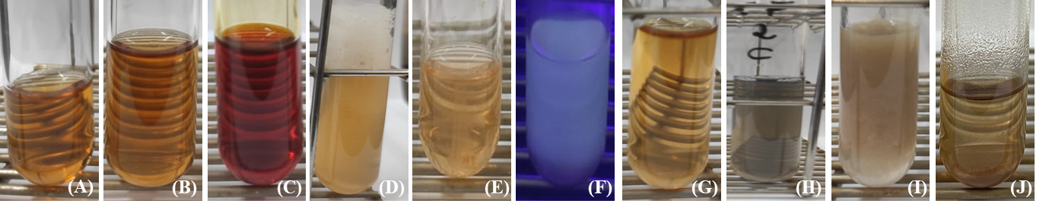
Figura 3: Resultados da prospecção fitoquímica do extrato da casca. Fonte: Os autores (2024)

As análises por ATR-FTIR dos extratos secos das folhas (Figura 4A) e cascas (Figura 4B) demonstraram bandas de 3184 e 3188 cm⁻¹, atribuídas à presença de hidroxilas (-OH), associadas por ligações de hidrogênio (Pavia, 2010), juntamente com as bandas em 1195 e 1028 cm⁻¹ (folhas) e 1196 e 1020 cm⁻¹ (cascas), sugerindo a presença de estruturas polihidroxiladas, possivelmente associadas a polifenóis, como flavonoides e taninos (Yallappa et al., 2013; Ricci et al., 2015).
Segundo Corgulu (2007), as bandas em torno de 2900 cm⁻¹ são constituídas pelo estiramento simétrico da ligação C-H do CH₃, remetendo principalmente a metabólitos secundários como lipídios e flavonoides. As bandas em torno de 1536, 1519, 1518 e 1510 cm⁻¹ indicam a presença de anéis aromáticos, associados às ligações C-H, evidenciando a presença dessa classe de compostos (Liu et al., 2008). Além disso, as bandas em 865, 821, 815 e 793 cm⁻¹ são características de anéis aromáticos.

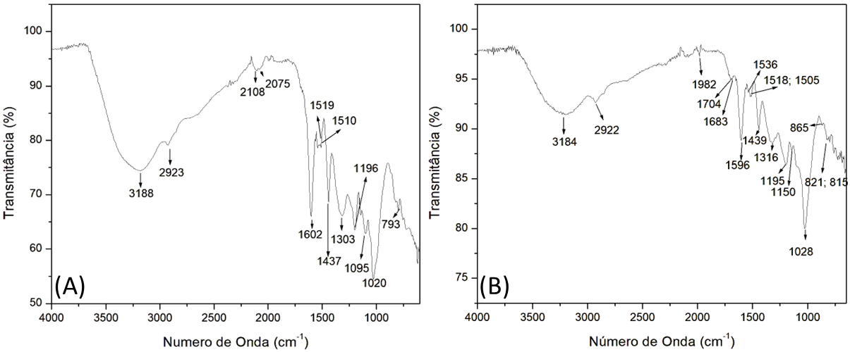
Figura 4: Espectros ATR-FTIR dos extratos secos e liofilizados das folhas (A) e cascas (B) do barbatimão.

A detecção de bandas entre 1316 e 1020 cm⁻¹, relacionadas ao estiramento de C-O e associadas a éteres, pode indicar a presença de metabólitos secundários como flavonoides (Silva Júnior et al., 2006). O espectro de infravermelho permitiu identificar a presença de grupos funcionais que contêm substâncias com grupos hidroxila, anéis aromáticos, grupos alifáticos, ligações C=C e ligações C-O de álcoois, éteres ou ésteres (Mello, 1996). Já funções carboniladas estão ausentes entre 1820 a 1630 cm⁻¹ nas folhas do Barbatimão, porém estão presentes na casca em 1704 e 1683 cm⁻¹, remetendo a presença de estiramento de ligação C=O no Espectros ATR-FTIR (McMurry, 2008; Pavia, 2010).
Tais resultados vão de encontro com trabalhos publicados na literatura, que relatam a presença de taninos, mucilagens, flavonoides e saponinas, em extratos de cascas, caules e entrecascas de S. adstringens. Para o extrato de folhas, foram encontrados taninos, esteroides, fenóis simples, flavonoides, flavanonas, flavonóis e saponinas (Brasil, 2021). Pereira Junior (2020) confirma a presença de flavonoides, saponinas e taninos condensados, mencionando o uso do extrato de Barbatimão na inibição dos efeitos tóxicos associados ao veneno de animais.
Os resultados dos ensaios fitoquímicos, aliados aos dados de espectroscopia de infravermelho, evidenciam a complexidade e a riqueza dos metabólitos secundários presentes no Barbatimão. Estudos in vitro realizados com extratos, frações e substâncias isoladas de S. adstringens descrevem resultados relevantes sobre sua atividade antibacteriana e antifúngica, demonstrando sua eficácia contra uma variedade de patógenos, destacando seu potencial como uma alternativa natural aos antibióticos sintéticos (Orlando, 2005; Oliveira, 2011). Esses estudos indicam que o Barbatimão possui um amplo espectro de ação, o que o torna uma planta medicinal promissora para o desenvolvimento de novos tratamentos terapêuticos (Brasil, 2010).
No uso popular e tradicional, o Barbatimão é amplamente utilizado por suas propriedades curativas. As preparações obtidas a partir de cascas, caules e entrecascas são aplicadas externamente para tratar diversas condições de saúde. O uso tópico é descrito para o tratamento de afecções uterinas, vaginais e infecções urinárias. Além disso, é utilizado no tratamento de lesões cutâneas, feridas ulcerosas, inflamações, infecções, problemas de circulação e pele excessivamente oleosa. A aplicação externa dessas preparações ajuda na cicatrização de feridas e na redução da inflamação, sendo valorizada por suas propriedades adstringentes e antimicrobianas (Brasil, 2021).
A convergência entre os resultados dos estudos, os usos populares do Barbatimão e a prospecção fitoquímica reforça a eficácia e a versatilidade desta planta medicinal. Os estudos científicos fornecem uma base para entender os mecanismos de ação dos compostos ativos do Barbatimão, enquanto o uso tradicional exemplifica sua aplicação prática em tratamentos de saúde. Dessa forma, o Barbatimão continua a ser uma importante fonte de pesquisa e um valioso recurso na medicina natural, destacando a importância de continuar a explorar suas potencialidades terapêuticas.
CONCLUSÃO
Os testes fitoquímicos dos extratos das folhas e cascas do Barbatimão identificaram a presença de saponinas, flavonoides, taninos e alcaloides em ambas as amostras. Além disso, foram encontrados esteroides especificamente nas folhas e triterpenoides nas cascas. Os resultados dos testes fitoquímicos, aliados aos dados de espectroscopia de infravermelho, evidenciam a complexidade e a riqueza dos metabólitos secundários presentes no Barbatimão. Essa diversidade de compostos reforça o potencial terapêutico da planta e justifica a continuidade de estudos para explorar suas aplicações farmacológicas. A grande quantidade de taninos e a presença de flavonoides e saponinas são particularmente relevantes, dado seu uso tradicional no tratamento de diversas enfermidades, como infecções ginecológicas e dermatológicas. Essas atividades farmacológicas destacam sua importância na medicina popular e seu potencial como fonte de novos medicamentos.

AGRADECIMENTOS

Os autores agradecem à FAPEMIG e à CAPES pelas bolsas concedidas, bem como ao Programa de Apoio a Pós-graduação (PROAP/CAPES) e ao Programa de Pós-Graduação em Ciências Ambientais da UEMG-Frutal (PPGCIAM) por disponibilizar o suporte para a realização e apresentação deste trabalho.

REFERÊNCIAS
AGUIAR, L. M. S., et al. Cerrado: ecologia e caracterização. Planaltina, DF: Embrapa Cerrados, 2004.
ARRUDA, E.R. O barbatimão. Arquivo do Serviço Florestal, v. 4, p. 101-117, 1950.
BRASIL. Ministério da Saúde. Agência Nacional de Vigilância Sanitária. Monografia da Espécie Stryphnodendron adstringens (Mart.) Coville (Barbatimão). Brasília, DF, 2014. 61p.
BRASIL. Ministério da Saúde. Biblioteca Virtual em Saúde. Informações Sistematizadas da Relação Nacional de Plantas Medicinais de Interesse ao SUS: Stryphnodendron adstringens (Mart.) Coville, Fabaceae (Barbatimão). Brasília: Ed. Ministério da Saúde, 2021. Disponível em: <https://bvsms.saude.gov.br/bvs/publicacoes/informacoes_sistematizadas_relacao_stryphnodendron_adstringens.pdf>. Acesso em: 05 jul. 2024.
BRASIL. Farmacopeia Brasileira, volume 1. Brasília: Agência Nacional de Vigilância Sanitária; 2010. 545 p
CORRÊA, T. A; SILVA, E. A; FRANCO, A. L; ROCHA, L. P. NIM (Azadirachta indica): aspectos fitoquímicos e anatômicos. In: Fitoquímica: Potencialidades biológicas dos biomas brasileiros, p. 99-115. Maio, 2022.
DAMASCO, G. FONTES C., FRANÇOSO, R. E HAIDAR, R. (2018). “The Cerrado biome: a forgotten biodiversity hotspot.” Front. Young Minds. 6:22. DOI: <http://10.3389/frym.2018.00022>. Acesso em: 05 jul. 2024.
FLORA DO BRASIL, 2020. Jardim Botânico do Rio de Janeiro. Disponível em: <http://floradobrasil.jbrj.gov.br/ >. Acesso em: 05 jul. 2024.
GORGULU, S.T.; DOGAN, M.; SEVERCAN, F. The characterization and differentiation of higher plants by fourier transform infrared spectroscopy. Applied Spectroscopy, v. 61, n. 3, p. 300-308, 2007.

LIMA, G. S. C.; SILVA, M. L. M.. Caracterização e estimação volumétrica de árvores do cerrado. III Semana do Cerrrado, 2023. Disponível em: <https:// publicacoes.unifimes.edu.br/index.php/semana-integradacerrado/article/view/3109/1856>. Acesso em: 05 jul. 2024.
LIU, Q. et al. Mechanism study of wood lignin pyrolysis by using TG-FTIR analysis. Journal of Analytical and Applied Pyrolysis, v. 82, p. 170–177, 2008.
MATOS, J. A. Introdução a fitoquímica experimental. 3. ed. Fortaleza: Edições UFC, cap. 4, 2009.
MCMURRY, J. Química orgânica; tradução da 6ª edição norte-americana. São Paulo:
Cengage Learning, 2008.

MELLO, J. P., PETEREIT, F. & NAHRSTEDT, A. 1996 a. Flavan-3-ols and prodelphinidins from Stryphnodendron adstringens. Phytochemistry 41(3):807-813.
OLIVEIRA, J. R. Ensaio de citotoxicidade de extratos naturais após determinação da concentração microbicida mínima para Staphylococcus spp., Streptococcus mutans e Candida spp. São José dos Campos: Universidade Estadual Paulista “Júlio Mesquita Filho”; 2011.
ORLANDO, S. C. Avaliação da atividade antimicrobiana do extrato hidroalcoólico bruto da casca do Stryphnodendron adstringens (Martius) Coville (barbatimão). Franca: Universidade de Franca; 2005.
PAVIA, D. L.; LAMPMAN, G. M.; KRIZ, G. S.; VYVYAN, J. R., 2010. Introdução à Espectroscopia. Tradução da 4ª edição norte-americana. Cengage Learning, 2010.
PANIZZA, S., ROCHA, A.B., GECCHI, R., SOUZA-SILVA, R.A.P. Stryphnodendron barbatiman (Vellozo) Martius: teor em tanino na casca e sua propriedade cicatrizante. Revista de Ciências Farmacêuticas, v. 10, p. 101-106, 1988.
PEREIRA JUNIOR, L. C. S; OLIVEIRA, E. C.; RORIG, T. D. V.; ARAÚJO, P. I. P.; SANCHEZ, E. F.; GARRETT, R.; MELLO, J. C. P.; FULY, A. L. The plant Stryphnodendron adstringens (Mart.) Coville as a neutralizing source against some toxic activities of Bothrops jararacussu snake venom. Toxicon, [S. L.], v. 186, p. 182-190, out. 2020. Disponível em: http://dx.doi.org/10.1016/j.toxicon.2020.08.011. Acesso em: 05 jul. 2024.
PERES, S. D. S. Políticas públicas de conservação do cerrado brasileiro. Anais do XV ENANPEGE. Campina Grande: Realize Editora, 2023. Disponível em: <https://editorarealize.com.br/artigo/visualizar/93916>. Acesso em: 05 jul. 2024.
RICCI, A. et al. Application of Fourier transform infrared (FTIR) spectroscopy in the characterization of tannins. Applied Spectroscopy Reviews, v. 50, p. 407–442, 2015.
SILVA JÚNIOR, J. O. C. et al. Caracterização físico-química do extrato fluido e seco por nebulização de Symphytum officinale L. Revista Brasileira de Farmacognosia, v. 16, p. 671–677, 2006.
SIMÕES, C. M. O.; SCHENKEL, E. P.; MELLO, J. C. P.; MENTZ, L. A.; PETROVICK, P. R. Farmacognosia: do produto natural ao medicamento. Artmed: Porto Alegre, 2017, p.486.
SOUZA, T. M.; MOREIRA, R. R. D.; PIETRO, R. C. L. R.; ISAAC, VERA L. B. Avaliação da atividade anti-séptica de extrato seco de Stryphnodendron adstringens (Mart.) Coville e de preparação cosmética contendo este extrato. Revista Brasileira de Farmacognosia, [S. L.], v. 17, n. 1, p. 71-75, mar. 2007. Disponível em: http://dx.doi.org/10.1590/s0102-695×2007000100015. Acesso em: 05 jul. 2024.
WFO (2024): World Flora Online, 2024. Disponível em: <wfohttps://www.worldfloraonline.org/>. Acesso em: 05 jul. 2024.
YALLAPPA, S. et al. Microwave assisted rapid synthesis and biological evaluation of stable copper nanoparticles using T. arjuna bark extract. Spectrochimica Acta Part A: Molecular and Biomolecular Spectroscopy, v. 110, p. 108–115, 2013.

